**ZADÁNÍ 3. CVIČENÍ**

**1. DOJÍŽĎKA DO ZAMĚSTNÁNÍ**

**-** zjistěte, jaká byla dojížďka do zaměstnání za obce vašeho SO ORP (a za celé SO ORP) v roce 2011

**Výstup:**

**- 1 tabulka** pro všechny obce a součet za SO ORP

**- komentář** zhodnocující vyjížďku do zaměstnání **– cca odstavec**

- pro každou obec bude v tabulce uvedeno:

- počet **dojíždějících** do zaměstnání

- počet **vyjíždějících** do zaměstnání

- celkem

- z toho muži (v %), z toho ženy (v %)

- první dva převládající směry vyjížďky + počet vyjíždějících

- **může se tam objevit:**

- vyjíždí v rámci okresu / vyjíždí do jiných okresů kraje / vyjíždí do jiných krajů / vyjíždím mimo ČR

- **kde bude uvedeno, vypsat konkrétní obec vyjížďky:**

- zejména u malých obcí nemusí být uvedena žádná konkrétní obec vyjížďky, nebo bude uvedena pouze jedna – pokud bude pouze jedna, uvést aspoň tu a 2. nejčastější směr bude např. „vyjíždí v rámci okresu“

**Zdroj dat:**

- <https://www.czso.cz/csu/czso/katalog-produktu>

- lze dohledat přes link výše, stačí zadat do vyhledávání „dojížďka“ a zobrazí se odkazy pro všechny kraje

- při vyhledávání pozor na zapnuté filtry

**Ukázka tabulky:**



**2. MIGRAČNÍ PŘÍRŮSTEK**

**-** vypočítejte absolutní a relativní hodnoty migračního salda za obce vybraného SO ORP (a za celé SO ORP) v letech 1991, 2001 a 2011

***= I – E***

*MS – absolutní migrační saldo, I – počet imigrantů, E – počet emigrantů*

*ms – relativní migrační saldo (‰), I – počet imigrantů, E – počet emigrantů, - střední stav obyvatelstva*

**Výstup:**

- **3 tabulky** pro všechny roky a obce + za celé SO ORP. Bude v nich:

- , I, E, MS, ms

**- komentář** zhodnocující vývoj MS a ms – cca **odstavec textu**

**Zdroj dat:**

- databáze demografických údaje za obce ČR:

- <https://www.czso.cz/csu/czso/databaze-demografickych-udaju-za-obce-cr>

**3. CELKOVÝ POHYB OBYVATELSTVA**

**-** vypočítejte absolutní a relativní hodnoty CELKOVÉHO pohybu obyvatel za obce vybraného SO ORP (a za celé SO ORP) v letech 1991, 2001 a 2011

CELKOVÝ POHYB = přirozený pohyb (data z minulého cvičení) + mechanický pohyb

*= Nv – M + I – E*

*- CP – absolutní celkový přírůstek či úbytek, Nv – počet živě narozených, M – počet zemřelých, I – počet imigrantů, E – počet emigrantů*

*- cp – relativní celkový přírůstek či úbytek, Nv – počet živě narozených, M – počet zemřelých, I – počet imigrantů, E – počet emigrantů, - střední stav obyvatelstva*

**Výstup:**

- **3 tabulky** pro všechny roky a obce + za celé SO ORP, bude v nich:

- PP, pp, MS, ms, CP, cp

- **3x Webbův graf –** jak sestrojit viz prezentace

**- 3x mapa zachycující celkový přírůstek**

**- komentář** zhodnocující vývoj celkového přírůstku (relativního) – cca **půl strany textu**

**Ukázka Webbova grafu**

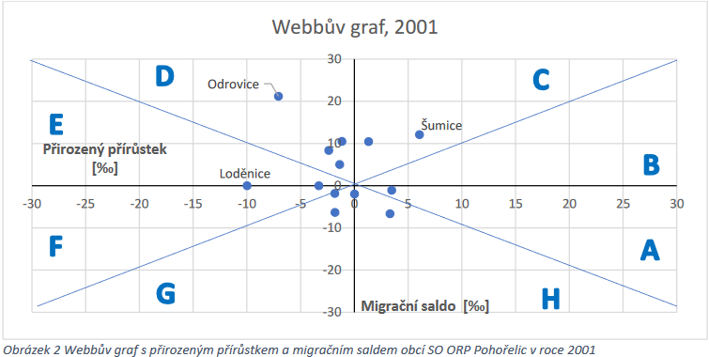

**Ukázka mapy**

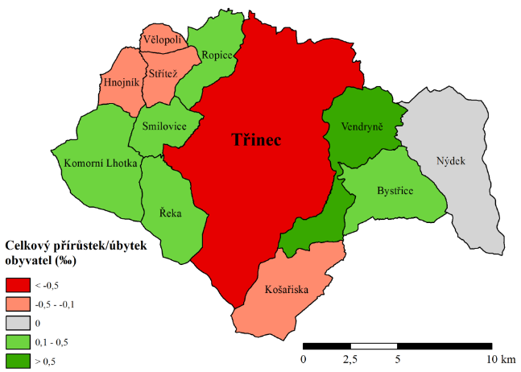

**DATUM ODEVZDÁNÍ: 29. 11. 2020 do 23:59**

**V PŘÍPADĚ DOTAZŮ PIŠTE EMAIL**

**PROJEĎTE SI I PREZENTACI!**